MỘT PHẦN BA

1. Khoanh vào chữ dưới hình đã được tô màu $\frac{1}{3 }$ hình đó :

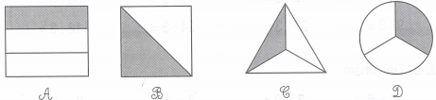

2. Viết dấu (x) vào ô trống ở hình được khoanh vào$\frac{1}{3 }$ số con gà :
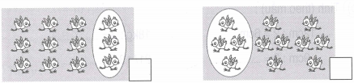

3. Khoanh vào chữ đặt trước câu trả lời đúng :
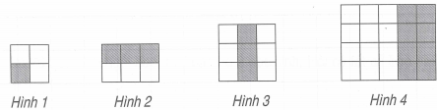

Hình đã được tô màu $\frac{1}{3 }$ số ô vuông là :

A. Hình 1 B. Hình 2 C. Hình 3 D. Hình 4

